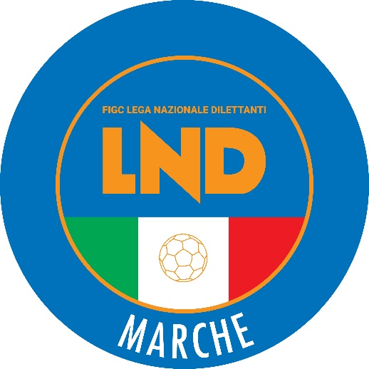 | Federazione Italiana Giuoco Calcio  Lega Nazionale Dilettanti  COMITATO REGIONALE MARCHE  Via Schiavoni, snc - 60131 ANCONA  CENTRALINO: 071 285601 - FAX: 071 28560403  sito internet: marche.lnd.it  e-mail: crlnd.marche01@figc.it  pec: marche@pec.figcmarche.it
Stagione Sportiva 2022/2023

Comunicato Ufficiale N° 215 del 17 aprile 2023

CORTE SPORTIVA D’APPELLO TERRITORIALE

La Corte sportiva d’appello territoriale presso il Comitato Regionale Marche, composta da

Avv. Piero Paciaroni - Presidente

Dott. Giovanni Spanti - Vicepresidente

Dott. Lorenzo Casagrande Albano - Componente Segretario f.f.

Avv. Francesco Scaloni – Componente

Dott.ssa Valentina Pupo – Componente

nella riunione del 17 aprile 2023, ha pronunciato:

Reclamo n. 49/CSAT 2022/2023

a seguito del reclamo n. 49 promosso dalla A.S.D. F.C. TORRIONE CALCIO in data 03/04/2023 avverso le sanzioni sportive dell’ammenda di € 400,00 (quattrocento/00) e della squalifica fino al 30/05/2023 al calciatore COLLETTA GIACOMO applicate dal Giudice sportivo territoriale del Comitato Regionale Marche con delibera pubblicata sul Com. Uff. n. 198 del 29/03/2023.

ORDINANZA
P.Q.M.
la Corte sportiva d’appello territoriale rinvia la discussione al 26/04/2023 ore 17,45 per audizione dell’arbitro.

Così deciso in Ancona, nella sede della FIGC - LND - Comitato Regionale Marche, in data 17 aprile 2023.

Il Relatore Il Presidente F.to in originale F.to in originale
Lorenzo Casagrande Albano Piero Paciaroni

Depositato in Ancona in data 17 aprile 2023

Il Segretario f.f.
F.to in originale
Lorenzo Casagrande Albano

La Corte sportiva d’appello territoriale presso il Comitato Regionale Marche, composta da

Avv. Piero Paciaroni - Presidente

Dott. Giovanni Spanti - Vicepresidente

Dott. Lorenzo Casagrande Albano - Componente Segretario f.f.

Avv. Francesco Scaloni – Componente

Dott.ssa Donatella Bordi – Componente

nella riunione del 17 aprile 2023, ha pronunciato:

Dispositivo n. 49/CSAT 2022/2023
Reclamo n. 50/CSAT 2022/2023

a seguito del reclamo n. 50 promosso dalla U.S. S. COSTANZO in data 07/04/2023 avverso la sanzione sportiva dell’ammenda di € 400,00 (quattrocento/00) applicata dal Giudice sportivo territoriale del Comitato Regionale Marche con delibera pubblicata sul Com. Uff. n. 205 del 05/04/2023.

DISPOSITIVO
P.Q.M.
la Corte sportiva d’appello territoriale, definitivamente pronunciando, respinge il reclamo come sopra proposto dalla U.S. S. COSTANZO.

Dispone addebitarsi il relativo contributo e manda alla Segreteria del Comitato Regionale Marche per gli adempimenti conseguenti.

Così deciso in Ancona, nella sede della FIGC - LND - Comitato Regionale Marche, in data 17 aprile 2023.

Il Relatore Il Presidente F.to in originale F.to in originale
Donatella Bordi Piero Paciaroni

Depositato in Ancona in data 17 aprile 2023

Il Segretario f.f.
F.to in originale
Lorenzo Casagrande Albano

Pubblicato in Ancona ed affisso all’albo del C.R. M. il 17/04/2023

Il Segretario  (Angelo Castellana) | Il Presidente  (Ivo Panichi)

